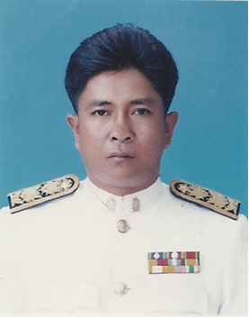

1. ชื่อ : นายไพเราะ ต่างประเทศ

2. ตำแหน่ง : ผู้อำนวยการโรงเรียนบ้านเนินทอง

: ผู้อำนวยการชำนาญการพิเศษ

3. วุฒิการศึกษา : วทบ. (วิทยาศาสตร์บัณฑิต) วิทยาลัยสุราษฎร์ธานี

: ศษม. (ศึกษาศาสตร์มหาบัณฑิต)มหาวิทยาลัยรามคำแหง)

4. วัน/เดือน/ปี (เกิด) : 28 ธันวาคม 2502

5. วัน/เดือน/ปี (บรรจุ) : 21 พฤษภาคม 2522

6. วัน/เดือน/ปี (เกษียณ) : 30 กันยายน 2563

7. ที่อยู่ตามทะเบียนบ้าน : 333 หมู่ 2 ตำบลสลุย อำเภอท่าแซะ จังหวัดชุมพร

8. ที่อยู่ปัจจุบัน : 333 หมู่ 2 ตำบลสลุย อำเภอท่าแซะ จังหวัดชุมพร

9. เลขที่ตำแหน่ง : 1252

10. เลขที่บัตรใบอนุญาตประกอบวิชาชีพ : 52220290252084

11. เลขที่บัตรประจำตัวประชาชน : 3860200079830

12. เลขที่บัญชีธนาคารกรุงไทย : 8321134955

13. เลขที่ผู้เสียภาษี : -

14. สถานะ : สมรส

15. คู่สมรส : นางนราภรณ์ ต่างประเทศ ว/ด/ป : 30 พ.ค.2506 เลข ปปช. 3860200203921

16. บุตร/ธิดา : นายวัชรพงษ์ ต่างประเทศ ว/ด/ป : 15 พ.ค.2529 เลข ปปช. -

: นายพงษ์กฤษณ์ ต่างประเทศ ว/ด/ป :28 เม.ย.2529 เลข ปปช. 1869900166699

17. ความสามารถพิเศษ : งานธุรกิจการเกษตร

18. อาชีพเสริม : ด้านเกษตรกรรม

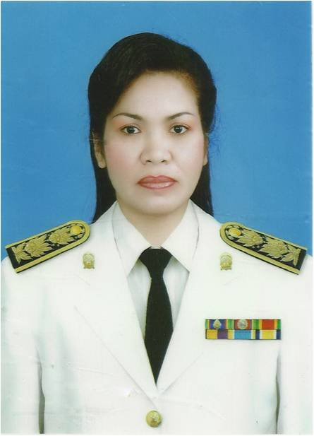

1. ชื่อ : นางอารียาภ์ นัตถิวัน

2. ตำแหน่ง : ครู ค.ศ.3

3. วุฒิการศึกษา : กศ.บ. ภูมิศาสตร์

4. วัน/เดือน/ปี (เกิด) : 4 มีนาคม 2508

5. วัน/เดือน/ปี (บรรจุ) : 13 สิงหาคม 2534

6. วัน/เดือน/ปี (เกษียณ) : 30 กันยายน 2568

7. ที่อยู่ตามทะเบียนบ้าน : 50 หมู่ 4 ตำบลนากระตาม อำเภอท่าแซะ จังหวัดชุมพร

8. ที่อยู่ปัจจุบัน : 50 หมู่ 4 ตำบลนากระตาม อำเภอท่าแซะ จังหวัดชุมพร

9. เลขที่ตำแหน่ง : 3535

10. เลขที่บัตรใบอนุญาตประกอบวิชาชีพ : 57300292438207

11. เลขที่บัตรประจำตัวประชาชน : 3860200197115

12. เลขที่บัญชีธนาคารกรุงไทย : 8321198112

13. เลขที่ผู้เสียภาษี : 3860200197115

14. สถานะ : หย่า

15. คู่สมรส : -

16. บุตร/ธิดา : นายณัฐพงศ์ นัตถิวัน ว/ด/ป : 16 เม.ย.2535

: ด.ช.ภัทรพล นัตถิวัน ว/ด/ป : 12 ม.ค.2540

17. ความสามารถพิเศษ : -

18. อาชีพเสริม : เกษตรกร

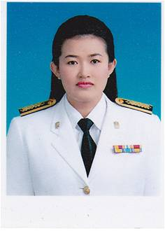

1. ชื่อ : นางสุวรรณา ชื่นด้วง

2. ตำแหน่ง : ครู ค.ศ.2

3. วุฒิการศึกษา : ค.บ. คณิตศาสตร์ มหาวิทยาลัยราชภัฎนครปฐม

: ศษ.ม. การบริหารการศึกษา มหาวิทยาลัยกรุงเทพธนบุรี

4. วัน/เดือน/ปี (เกิด) : 22 กุมภาพันธ์ 2526

5. วัน/เดือน/ปี (บรรจุ) : 1 กรกฎาคม 2553

6. วัน/เดือน/ปี (เกษียณ) : 30 กันยายน 2586

7. ที่อยู่ตามทะเบียนบ้าน : 313 หมู่ 1 ตำบลสองพี่น้อง อำเภอท่าแซะ จังหวัดชุมพร

8. ที่อยู่ปัจจุบัน : 313 หมู่ 1 ตำบลสองพี่น้อง อำเภอท่าแซะ จังหวัดชุมพร

9. เลขที่ตำแหน่ง : 3151

10. เลขที่บัตรใบอนุญาตประกอบวิชาชีพ : 59300290726015

11. เลขที่บัตรประจำตัวประชาชน : 3860200051871

12. เลขที่บัญชีธนาคารกรุงไทย : 8320091713

13. เลขที่ผู้เสียภาษี : 3860200051871

14. สถานะ : สมรส

15. คู่สมรส : นายชัยอนันต์ ชื่นด้วง

16. บุตร/ธิดา : เด็กชายณัฐภัทร ชื่นด้วง ว/ด/ป : 16 ธ.ค.2551 เลข ปปช. 3860200054543

: เด็กชายธนภัทร ชื่นด้วง ว/ด/ป : 11 ต.ค.57 เลข ปปช. 1869900936052

17. ความสามารถพิเศษ : คอมมพิวเตอร์เบื้องต้น,กีฬา

18. อาชีพเสริม : เกษตรกร

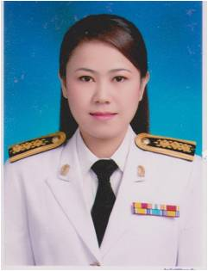

1. ชื่อ : นางสาวพัสวีร์ นาคมุข

2. ตำแหน่ง : ครู ค.ศ.2

3. วุฒิการศึกษา : บธ.บ คอมพิวเตอร์ธุรกิจ ม.ราชภัฎจันทรเกษม

: การบริหารการศึกษา ม.ราชภัฎบ้านสมเด็จเจ้าพระยา

4. วัน/เดือน/ปี (เกิด) : 27 พฤษภาคม 2525

5. วัน/เดือน/ปี (บรรจุ) : 2 มิถุนายน 2554

6. วัน/เดือน/ปี (เกษียณ) : 30 กันยายน 2585

7. ที่อยู่ตามทะเบียนบ้าน : 45 หมู่ 2 ตำบลนากระตาม อำเภอท่าแซะ จังหวัดชุมพร

8. ที่อยู่ปัจจุบัน : 45 หมู่ 2 ตำบลนากระตาม อำเภอท่าแซะ จังหวัดชุมพร

9. เลขที่ตำแหน่ง : 1235

10. เลขที่บัตรใบอนุญาตประกอบวิชาชีพ : 56200290065295

11. เลขที่บัตรประจำตัวประชาชน : 3860200036154

12. เลขที่บัญชีธนาคารกรุงไทย : 8320132886

13. เลขที่ผู้เสียภาษี : 3860200036154

14. สถานะ : สมรส

15. คู่สมรส : นายพงษ์พันธ์ พันธุรัตน์

16. บุตร/ธิดา : -

17. ความสามารถพิเศษ : ผลิตสื่อ ICT,E - book คอมฯ PPI

18. อาชีพเสริม : เกษตรกร

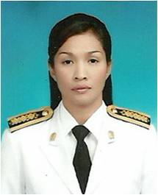

1. ชื่อ : นางสาววิลาวัลย์ บุญขำ

2. ตำแหน่ง : ครู คศ.2

3. วุฒิการศึกษา : คบ.วิทยาศาสตร์ทั่วไป ม.ราชภัฏสุราษฎร์ธานี

: ศษ.ม. การบริหารการศึกษา มหาวิทยาลัยกรุงเทพธนบุรี

4. วัน/เดือน/ปี (เกิด) : 23 พฤษภาคม 2525

5. วัน/เดือน/ปี (บรรจุ) : 25 กรกฎาคม 2554

6. วัน/เดือน/ปี (เกษียณ) 30 กันยายน 2585

7. ที่อยู่ตามทะเบียนบ้าน : 534 หมู่ 6 ตำบลสลุย อำเภอท่าแซะ จังหวัดชุมพร 86140

8. ที่อยู่ปัจจุบัน : 534 หมู่ 6 ตำบลสลุย อำเภอท่าแซะ จังหวัดชุมพร 86140ร

9. เลขที่ตำแหน่ง : 1586

10. เลขที่บัตรใบอนุญาตประกอบวิชาชีพ : 53201510632807

11. เลขที่บัตรประจำตัวประชาชน : 3841600014736

12. เลขที่บัญชีธนาคารกรุงไทย : 8320228794

13. เลขที่ผู้เสียภาษี : 3841600014736

14. สถานะ : สมรส

15. คู่สมรส : นายโรจน์ อินทคำ ว/ด/ป : 31 ธ.ค. 2526 เลข ปปช. 3860100966532

16. บุตร/ธิดา : ด.ช.นัธทวัฒน์ อินทคำ ว/ด/ป : 27 ก.พ. 2554 เลข ปปช. 1869900835159

: ด.ญ.ณรกมล อินทคำ ว/ด/ป : 21 มี.ค. 2559 เลข ปปช. 1869900987005

17. ความสามารถพิเศษ : คอมพิวเตอร์เบื้องต้น

18. อาชีพเสริม : เกษตรกร



1. ชื่อ : นางสาวนันทิกานต์ ศรทอง

2. ตำแหน่ง : ครู คศ.1

3. วุฒิการศึกษา : วท.บ. วิทยาศาสตร์สิ่งแวดล้อม ม.ราชภัฏสุราษฎร์ธานี

: ป.โท ครุศาสตรมหาบัณฑิตหลักสูตรการสอน (ม.ราชภัฏบ้าน

สมเด็จเจ้าพระยา)

4. วัน/เดือน/ปี (เกิด) : 5 มกราคม 2528

5. วัน/เดือน/ปี (บรรจุ) : 20 พฤษภาคม 2557

6. วัน/เดือน/ปี (เกษียณ) : 30 กันยายน 2588

7. ที่อยู่ตามทะเบียนบ้าน : 3/2 หมู่ 3 ตำบลพระรักษ์ อำเภอพะโต๊ะ จังหวัดชุมพร

8. ที่อยู่ปัจจุบัน : กองร้อย ตชด.414 ตำบลหงส์เจริญ อำเภอท่าแซะ จังหวัดชุมพร

9. เลขที่ตำแหน่ง : 712

10. เลขที่บัตรใบอนุญาตประกอบวิชาชีพ : 53109000162863

11. เลขที่บัตรประจำตัวประชาชน : 1860400013739

12. เลขที่บัญชีธนาคารกรุงไทย : 8320205174

13. เลขที่ผู้เสียภาษี : -

14. สถานะ : สมรส

15. คู่สมรส : นายทศพล รัตนบุตรา

16. บุตร/ธิดา : เด็กหญิงธัญญานุช รัตนบุตรา

17. ความสามารถพิเศษ : คอมพิวเตอร์เบื้องต้น

18. อาชีพเสริม : -



1. ชื่อ : นางสาวกัญญาวีร์ นุ่นแก้ว

2. ตำแหน่ง : ครู คศ.1

3. วุฒิการศึกษา : กศ.บ. คณิตศาสตร์ มหาวิทยาลัยทักษิณ

: ศษ.ม. การบริหารการศึกษา วิทยาลัยทองสุข

4. วัน/เดือน/ปี (เกิด) : 29 มิถุนายน 2532

5. วัน/เดือน/ปี (บรรจุ) : 8 พฤษภาคม 2557

6. วัน/เดือน/ปี (เกษียณ) : 30 กันยายน 2586

7. ที่อยู่ตามทะเบียนบ้าน : 80 หมู่ 15 ตำบลท่าแซะ อำเภอท่าแซะ จังหวัดชุมพร

8. ที่อยู่ปัจจุบัน : 80 หมู่ 15 ตำบลท่าแซะ อำเภอท่าแซะ จังหวัดชุมพร

9. เลขที่ตำแหน่ง : 1599

10. เลขที่บัตรใบอนุญาตประกอบวิชาชีพ : 56109000041559

11. เลขที่บัตรประจำตัวประชาชน : 1860200063597

12. เลขที่บัญชีธนาคารกรุงไทย : 9790142358

13. เลขที่ผู้เสียภาษี : 1860200063597

14. สถานะ : -

15. คู่สมรส : -

16. บุตร/ธิดา : -

17. ความสามารถพิเศษ : คอมพิวเตอร์เบื้องต้น

18. อาชีพเสริม : -

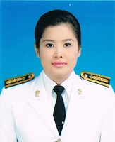

1. ชื่อ : นางสาวณัฏพร ช่วยบำรุง

2. ตำแหน่ง : ครู คศ.1

3. วุฒิการศึกษา : ศศ.บ ภาษาอังกฤษ (ม.เอเชียอาคเนย์)

: ศษ.ม. การบริหารการศึกษา (วิทยาลัยทองสุข)

4. วัน/เดือน/ปี (เกิด) : 21 พฤษภาคม 2527

5. วัน/เดือน/ปี (บรรจุ) : 20 พฤษภาคม 2557

6. วัน/เดือน/ปี (เกษียณ) : 30 กันยายน 2587

7. ที่อยู่ตามทะเบียนบ้าน : 3 ถ.พิศิษฐพยาบาล ตำบลท่าตะเภา อำเภอเมือง จังหวัดชุมพร

8. ที่อยู่ปัจจุบัน : 3 ถ.พิศิษฐพยาบาล ตำบลท่าตะเภา อำเภอเมือง จังหวัดชุมพร

9. เลขที่ตำแหน่ง : 1012

10. เลขที่บัตรใบอนุญาตประกอบวิชาชีพ : 55109000033523

11. เลขที่บัตรประจำตัวประชาชน : 1101500025230

12. เลขที่บัญชีธนาคารกรุงไทย : 8320283124

13. เลขที่ผู้เสียภาษี : 1101500025230

14. สถานะ : -

15. คู่สมรส : -

16. บุตร/ธิดา : -

17. ความสามารถพิเศษ : คอมพิวเตอร์เบื้องต้น

18. อาชีพเสริม : -

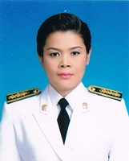

1. ชื่อ : นางสาวรสิกา นาประจำ

2. ตำแหน่ง : ครู คศ.1

3. วุฒิการศึกษา : ปฐมวัย ม.ราชภัฏสวนดุสิต

4. วัน/เดือน/ปี (เกิด) : 6 กุมภาพันธ์ 2523

5. วัน/เดือน/ปี (บรรจุ) : 20 พฤษภาคม 2557

6. วัน/เดือน/ปี (เกษียณ) : 30 กันยายน 2583

7. ที่อยู่ตามทะเบียนบ้าน : 22/2 หมู่ 4 ตำบลบางลึก อำเภอเมือง จังหวัดชุมพร

8. ที่อยู่ปัจจุบัน : 22/2 หมู่ 4 ตำบลบางลึก อำเภอเมือง จังหวัดชุมพร

9. เลขที่ตำแหน่ง : 661

10. เลขที่บัตรใบอนุญาตประกอบวิชาชีพ : 60200290225878

11. เลขที่บัตรประจำตัวประชาชน : 5860190005509

12. เลขที่บัญชีธนาคารกรุงไทย : 8030203772

13. เลขที่ผู้เสียภาษี : 5860190005509

14. สถานะ : -

15. คู่สมรส : -

16. บุตร/ธิดา : ด.ช. คมชาญ นาประจำ ว/ด/ป : 18 พ.ย. 2548 เลข ปปช. 1869900608756

17. ความสามารถพิเศษ : คอมพิวเตอร์เบื้องต้น

18. อาชีพเสริม : -



1. ชื่อ : นางสาวจุฑาพร ใจมีบุญ

2. ตำแหน่ง : ครู คศ.1

3. วุฒิการศึกษา : ศศ.บ.ภาษาไทย (มหาวิทยาลัยรามคำแหง)

4. วัน/เดือน/ปี (เกิด) : 13 พฤษภาคม 2524

5. วัน/เดือน/ปี (บรรจุ) : 20 พฤษภาคม 2557

6. วัน/เดือน/ปี (เกษียณ) : 30 กันยายน 2584

7. ที่อยู่ตามทะเบียนบ้าน : 33 หมู่ 5 ตำบลหงษ์เจริญ อำเภอท่าแซะ จังหวัดชุมพร 86140

8. ที่อยู่ปัจจุบัน : 33 หมู่ 5 ตำบลหงษ์เจริญ อำเภอท่าแซะ จังหวัดชุมพร 86140

9. เลขที่ตำแหน่ง : 242

10. เลขที่บัตรใบอนุญาตประกอบวิชาชีพ : 56201890035827

11. เลขที่บัตรประจำตัวประชาชน : 3860200323404

12. เลขที่บัญชีธนาคารกรุงไทย : 8030415664

13. เลขที่ผู้เสียภาษี : 3860200323404

14. สถานะ : สมรส

15. คู่สมรส : นายณรงค์ แย้มเยือน ว/ด/ป : 15 ส.ค.2515 เลข ปปช. 3770400527489

16. บุตร/ธิดา : เด็กชายนวดล แย้มเยือน ว/ด/ป : 28 มิ.ย. 2554 เลข ปปช. 1869900808615

17. ความสามารถพิเศษ : คอมพิวเตอร์เบื้องต้น

18. อาชีพเสริม : ธุรกิจส่วนตัว (หุ้มเบาะ)

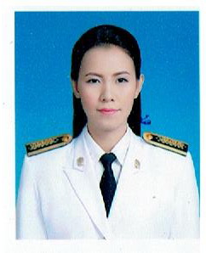

1. ชื่อ : นางสาวอัจฉริยา สุนทรพัฒน์

2. ตำแหน่ง : ครู คศ.1

3. วุฒิการศึกษา : กศ.บ. (มหาวิทยาลัยทักษิณ)

4. วัน/เดือน/ปี (เกิด) : 10 กุมภาพันธ์ 2534

5. วัน/เดือน/ปี (บรรจุ) : 2 พฤศจิกายน 2558

6. วัน/เดือน/ปี (เกษียณ) : 30 กันยายน 2594

7. ที่อยู่ตามทะเบียนบ้าน : 59 หมู่ 1 ตำบลบางใหญ่ อำเภอกระบุรี จังหวัดระนอง 85110

8. ที่อยู่ปัจจุบัน : โรงเรียนบ้านเนินทอง ตำบลสลุย อำเภอท่าแซะ จังหวัดชุมพร

9. เลขที่ตำแหน่ง : 1260

10. เลขที่บัตรใบอนุญาตประกอบวิชาชีพ : 58109000163227

11. เลขที่บัตรประจำตัวประชาชน : 1850400054915

12. เลขที่บัญชีธนาคารกรุงไทย : 8320328195

13. เลขที่ผู้เสียภาษี : -

14. สถานะ : โสด

15. คู่สมรส : -

16. บุตร/ธิดา : -

17. ความสามารถพิเศษ : คอมพิวเตอร์เบื้องต้น

18. อาชีพเสริม : -



1. ชื่อ : นางนวิยา ชัยจักร

2. ตำแหน่ง : ครู คศ. 1

3. วุฒิการศึกษา : ศศ.บ.(มหาวิทยาลัยสงขลานครินทร์) วิชาเอกประถมศึกษา

4. วัน/เดือน/ปี (เกิด) : 19 เมษายน 2524

5. วัน/เดือน/ปี (บรรจุ) : 2 พฤศจิกายน 2558

6. วัน/เดือน/ปี (เกษียณ) : 30 กันยายน 2584

7. ที่อยู่ตามทะเบียนบ้าน : 16/1 หมู่ 1 ตำบลนาหูกวาง อำเภอทับสะแก จ.ประจวบคีรีขันธ์

8. ที่อยู่ปัจจุบัน : โรงเรียนบ้านเนินทอง ตำบลสลุย อำเภอท่าแซะ จังหวัดชุมพร

9. เลขที่ตำแหน่ง : 1257

10. เลขที่บัตรใบอนุญาตประกอบวิชาชีพ : 57109000341895

11. เลขที่บัตรประจำตัวประชาชน : 5770300018406

12. เลขที่บัญชีธนาคารกรุงไทย : 8320328454

13. เลขที่ผู้เสียภาษี : -

14. สถานะ : หย่าร้าง

15. คู่สมรส : -

16. บุตร/ธิดา : เด็กหญิงมาริสา ชัยจักร

17. ความสามารถพิเศษ : คอมพิวเตอร์เบื้องต้น, ภาษาอังกฤษ

18. อาชีพเสริม : ค้าขาย

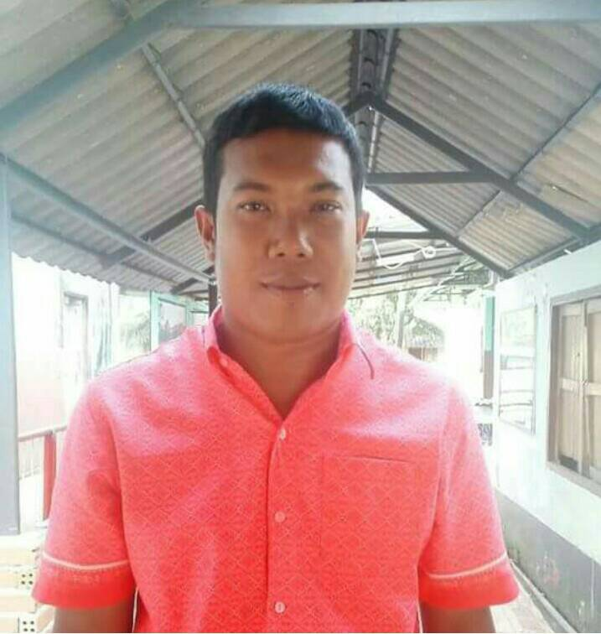

1. ชื่อ : นายสุชาวิชญ์ ยังน้อย

2. ตำแหน่ง : ครู คศ.1

3. วุฒิการศึกษา : กศ.บ. วิชาเอก พละศึกษา

4. วัน/เดือน/ปี (เกิด) : 22 กุมภาพันธ์ 2523

5. วัน/เดือน/ปี (บรรจุ) : 13 กุมภาพันธ์ 2523

6. วัน/เดือน/ปี (เกษียณ) : 30 กันยายน 2583

7. ที่อยู่ตามทะเบียนบ้าน : 176 หมู่ 6 ตำบลสลุย อำเภอท่าแซะ จังหวัดชุมพร 86140

8. ที่อยู่ปัจจุบัน : 176 หมู่ 6 ตำบลสลุย อำเภอท่าแซะ จังหวัดชุมพร 86140

9. เลขที่ตำแหน่ง : 101033

10. เลขที่บัตรใบอนุญาตประกอบวิชาชีพ : 58301121358721

11. เลขที่บัตรประจำตัวประชาชน : 3860200087689

12. เลขที่บัญชีธนาคารกรุงไทย : 8320234972

13. เลขที่ผู้เสียภาษี : -

14. สถานะ : สมรส

15. คู่สมรส : นางแสงจันทร์ ยังน้อย

16. บุตร/ธิดา : 1

17. ความสามารถพิเศษ : ผู้ตัดสินกีฬา

18. อาชีพเสริม : เกษตรกร



1. ชื่อ : นางสาวกัญชิตา รักษาราษฎร์

2. ตำแหน่ง : ครู คศ.1

3. วุฒิการศึกษา : ศศ.บ. (มหาวิทยาลัยราชภัฏบ้านสมเด็จเจ้าพระยา)

4. วัน/เดือน/ปี (เกิด) : 26 มิถุนายน 2535

5. วัน/เดือน/ปี (บรรจุ) : 28 มกราคม 2559

6. วัน/เดือน/ปี (เกษียณ) : 30 กันยายน 2595

7. ที่อยู่ตามทะเบียนบ้าน : 201 หมู่ 3 ตำบลปากน้ำ อำเภอหลังสวน จังหวัดชุมพร

8. ที่อยู่ปัจจุบัน : โรงเรียนบ้านเนินทอง ตำบลสลุย อำเภอท่าแซะ จังหวัดชุมพร

9. เลขที่ตำแหน่ง : 1835

10. เลขที่บัตรใบอนุญาตประกอบวิชาชีพ : -

11. เลขที่บัตรประจำตัวประชาชน : 1849900113552

12. เลขที่บัญชีธนาคารกรุงไทย : -

13. เลขที่ผู้เสียภาษี : -

14. สถานะ : -

15. คู่สมรส : -

16. บุตร/ธิดา : -

17. ความสามารถพิเศษ : คอมพิวเตอร์

18. อาชีพเสริม : -

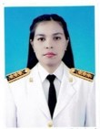

1. ชื่อ : นางสาวจุฑามาศ ดวงสมุทร

2. ตำแหน่ง : ครู คศ.1

3. วุฒิการศึกษา : คบ.(สถาบันราชภัฏสุราษฎร์ธานี)

4. วัน/เดือน/ปี (เกิด) : 21 ธันวาคม 2521

5. วัน/เดือน/ปี (บรรจุ) : 8 ธันวาคม 2558

6. วัน/เดือน/ปี (เกษียณ) : 30 กันยายน 2581

7. ที่อยู่ตามทะเบียนบ้าน : 83 หมู่ 9 ตำบลบ้านควน อำเภอหลังสวน จังหวัดชุมพร

8. ที่อยู่ปัจจุบัน : โรงเรียนบ้านเนินทอง ตำบลสลุย อำเภอท่าแซะ จังหวัดชุมพร

9. เลขที่ตำแหน่ง : 903

10. เลขที่บัตรใบอนุญาตประกอบวิชาชีพ : 58302110548362

11. เลขที่บัตรประจำตัวประชาชน : 3860400375815

12. เลขที่บัญชีธนาคารกรุงไทย : 8320330548

13. เลขที่ผู้เสียภาษี : -

14. สถานะ : -

15. คู่สมรส : -

16. บุตร/ธิดา : -

17. ความสามารถพิเศษ : คอมพิวเตอร์

18. อาชีพเสริม : -



1. ชื่อ : นางสาวสุภาพร สอนไกรจันทร์

2. ตำแหน่ง : ครู ผู้ช่วย

3. วุฒิการศึกษา : คบ.คณิตศาสตร์ มหาวิทยาลัยราชภัฎบ้านสมเด็จเจ้าพระยา

4. วัน/เดือน/ปี (เกิด) : 13 มิถุนายน 2536

5. วัน/เดือน/ปี (บรรจุ) : 21 ธันวาคม 2560

6. วัน/เดือน/ปี (เกษียณ) : 30 กันยายน 2595

7. ที่อยู่ตามทะเบียนบ้าน : 185 หมู่ 7 ตำบลวิสัยใต้ อำเภอสวี จังหวัดชุมพร 86130

8. ที่อยู่ปัจจุบัน : 185 หมู่ 7 ตำบลวิสัยใต้ อำเภอสวี จังหวัดชุมพร 86130

9. เลขที่ตำแหน่ง : 1254

10. เลขที่บัตรใบอนุญาตประกอบวิชาชีพ : 59109000286432

11. เลขที่บัตรประจำตัวประชาชน : 1869900194773

12. เลขที่บัญชีธนาคารกรุงไทย : 8030128320

13. เลขที่ผู้เสียภาษี : -

14. สถานะ : โสด

15. คู่สมรส : -

16. บุตร/ธิดา : -

17. ความสามารถพิเศษ : -

18. อาชีพเสริม : -

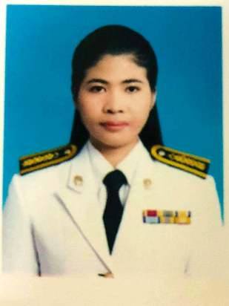

1. ชื่อ : นางสาววรกานต์ เส็นบัตร

2. ตำแหน่ง : ครู ผู้ช่วย

3. วุฒิการศึกษา : ค.บ. (มหาวิทยาลัยราชนครศรีธรรมราช)

4. วัน/เดือน/ปี (เกิด) : 21 ธันวาคม 2533

5. วัน/เดือน/ปี (บรรจุ) : 26 ธันวาคม 2560

6. วัน/เดือน/ปี (เกษียณ) : 31 กันยายน 2593

7. ที่อยู่ตามทะเบียนบ้าน : 95 หมู่ 5 ตำบลคลองทรายขาว อำเภอกงหรา จังหวัดพัทลุง

8. ที่อยู่ปัจจุบัน : โรงเรียนบ้านเนินทอง ตำบลสลุย อำเภอท่าแซะ จังหวัดชุมพร

9. เลขที่ตำแหน่ง : 911

10. เลขที่บัตรใบอนุญาตประกอบวิชาชีพ : 57109000064344

11. เลขที่บัตรประจำตัวประชาชน : 1930200056824

12. เลขที่บัญชีธนาคารกรุงไทย : 9790173938

13. เลขที่ผู้เสียภาษี : -

15. คู่สมรส : -

14. สถานะ : โสด

16. บุตร/ธิดา : -

17. ความสามารถพิเศษ : การผลิตสื่อ/ศิลปะ คอมพิวเตอร์ ทักษะสอนกีฬา กรีฑา/เปตอง

18. อาชีพเสริม : -

19. pumpuylady2524@hotmail.com



1. ชื่อ : นางสาววนิดา สุขพล

2. ตำแหน่ง : ครู ผู้ช่วย

3. วุฒิการศึกษา : คบ.ภาษาไทย มหาวิทยาลัยราชภัฎเพชรบุรี

4. วัน/เดือน/ปี (เกิด) : 23 พฤศจิกายน 2538

5. วัน/เดือน/ปี (บรรจุ) : 1 ตุลาคม 2561

6. วัน/เดือน/ปี (เกษียณ) : 30 กันยายน 2599

7. ที่อยู่ตามทะเบียนบ้าน : 31 หมู่ 7 ตำบลหงษ์เจริญ อำเภอท่าแซะ จังหวัดชุมพร 86140

8. ที่อยู่ปัจจุบัน : 31 หมู่ 7 ตำบลหงษ์เจริญ อำเภอท่าแซะ จังหวัดชุมพร 86140

9. เลขที่ตำแหน่ง : 1259

10. เลขที่บัตรใบอนุญาตประกอบวิชาชีพ : 61109000279616

11. เลขที่บัตรประจำตัวประชาชน : 1860200104943

12. เลขที่บัญชีธนาคารกรุงไทย :

13. เลขที่ผู้เสียภาษี : -

14. สถานะ : โสด

15. คู่สมรส : -

16. บุตร/ธิดา : -

17. ความสามารถพิเศษ : บทเรียนสำเร็จรูป คัดลายมือ

18. อาชีพเสริม : -

19. Wanida3345sukphon@gmail.com



1. ชื่อ : นางสาวบุปผา เรืองศรี

2. ตำแหน่ง : ครูผู้ช่วย

3. วุฒิการศึกษา : คบ. ครุศาสตร์บัณฑิต สาขาวิชา การศึกษาปฐมวัย

4. วัน/เดือน/ปี (เกิด) : 17 พฤษภาคม 2524

วัน/เดือน/ปี (บรรจุ) : 30 พฤศจิกายน 2561

6. วัน/เดือน/ปี (เกษียณ) :

7. ที่อยู่ตามทะเบียนบ้าน : 72 หมู่ 6 ต.ท่าแลง อ.ท่ายาง จ.เพชรบุรี 76130

8. ที่อยู่ปัจจุบัน : 72 หมู่ 6 ต.ท่าแลง อ.ท่ายาง จ.เพชรบุรี 76130

9. เลขที่ตำแหน่ง : 1261

10. เลขที่บัตรใบอนุญาตประกอบวิชาชีพ : 61109000399620

11. เลขที่บัตรประจำตัวประชาชน : 3760500677148

12. เลขที่บัญชีธนาคารกรุงไทย : 6157669315

13. เลขที่ผู้เสียภาษี :

14. สถานะ : สมรส

15. คู่สมรส : นายระนอง เสือวิเชียร

16. บุตร/ธิดา : เด็กหญิงปัณฑารีย์ เสือวิเชียร, เด็กชายคุณานนท์ เสือวิเชียร

17. ความสามารถพิเศษ : นักกีฬา วอลเลย์บอล

18. อาชีพเสริม :

pumpuylady2524@hotmail.com

1. ชื่อ : นางสาวกันตา สร้อยศรี

2. ตำแหน่ง : ครู

3. วุฒิการศึกษา :

4. วัน/เดือน/ปี (เกิด) :

วัน/เดือน/ปี (บรรจุ) :

6. วัน/เดือน/ปี (เกษียณ) :

7. ที่อยู่ตามทะเบียนบ้าน :

8. ที่อยู่ปัจจุบัน :

9. เลขที่ตำแหน่ง : 1263

10. เลขที่บัตรใบอนุญาตประกอบวิชาชีพ :

11. เลขที่บัตรประจำตัวประชาชน :

12. เลขที่บัญชีธนาคารกรุงไทย :

13. เลขที่ผู้เสียภาษี :

14. สถานะ : โสด

15. คู่สมรส :

16. บุตร/ธิดา :

17. ความสามารถพิเศษ :

18. อาชีพเสริม :

1. ชื่อ : นางสาวนภาพร นรภิบาล

2. ตำแหน่ง : ครูพี่เลี้ยงเด็กพิการ

3. วุฒิการศึกษา : ปวช.การตลาด

4. วัน/เดือน/ปี (เกิด) : 27 พฤศจิกายน 2524

5. วัน/เดือน/ปี (บรรจุ) : -

6. วัน/เดือน/ปี (เกษียณ) : -

7. ที่อยู่ตามทะเบียนบ้าน : 224 หมู่ 6 ตำบลหงษ์เจริญ อำเภอท่าแซะ จังหวัดชุมพร 86140

8. ที่อยู่ปัจจุบัน : 224 หมู่ 6 ตำบลหงษ์เจริญ อำเภอท่าแซะ จังหวัดชุมพร 86140

9. เลขที่ตำแหน่ง : -

10. เลขที่บัตรใบอนุญาตประกอบวิชาชีพ : -

11. เลขที่บัตรประจำตัวประชาชน : 3860200034020

12. เลขที่บัญชีธนาคารกรุงไทย : 9861222812

13. เลขที่ผู้เสียภาษี : -

14. สถานะ : โสด

15. คู่สมรส : -

16. บุตร/ธิดา : ด.ช.ทศพล เสือคำ, ด.ช.กัมพล เสือคำ

17. ความสามารถพิเศษ : งานฝีมือ ผูกผ้า หัตถกรรม

18. อาชีพเสริม : รับจ้างทั่วไป



1. ชื่อ : นางสาวสรวงสุดา พรหมศรี

2. ตำแหน่ง : เจ้าหน้าที่ธุรการโรงเรียน

3. วุฒิการศึกษา : ศศ.บ. รัฐศาสตร์

4. วัน/เดือน/ปี (เกิด) : 16 มกราคม 2519

5. วัน/เดือน/ปี (บรรจุ) : -

6. วัน/เดือน/ปี (เกษียณ) : -

7. ที่อยู่ตามทะเบียนบ้าน : 946 หมู่ 5 ตำบลหินแก้ว อำเภอท่าแซะ จังหวัดชุมพร 86140

8. ที่อยู่ปัจจุบัน : 946 หมู่ 5 ตำบลหินแก้ว อำเภอท่าแซะ จังหวัดชุมพร 86140

9. เลขที่ตำแหน่ง : -

10. เลขที่บัตรใบอนุญาตประกอบวิชาชีพ : -

11. เลขที่บัตรประจำตัวประชาชน : 3860200185664

12. เลขที่บัญชีธนาคารกรุงไทย : 8320218276

13. เลขที่ผู้เสียภาษี : -

14. สถานะ : สมรส

15. คู่สมรส : นายยศธร เรืองจันทร์ ว/ด/ป : 28 มิ.ย. 2519 เลข ปปช. : 3860200880646

16. บุตร/ธิดา : ด.ญ.วริศรา เรืองจันทร์ ว/ด/ป : 12 ธ.ค. 2552 เลข ปปช. : 1869900754337

17. ความสามารถพิเศษ : คอมพิวเตอร์เบื้องต้น

18. อาชีพเสริม : เกษตรกร



1. ชื่อ : นายสมพงษ์ พูนนาค

2. ตำแหน่ง : นักการภารโรง

3. วุฒิการศึกษา : -

4. วัน/เดือน/ปี (เกิด) : 16 มกราคม 2519

5. วัน/เดือน/ปี (บรรจุ) : -

6. วัน/เดือน/ปี (เกษียณ) : -

7. ที่อยู่ตามทะเบียนบ้าน : 119 หมู่ 2 ตำบลสลุย อำเภอท่าแซะ จังหวัดชุมพร 86140

8. ที่อยู่ปัจจุบัน : 119 หมู่ 2 ตำบลสลุย อำเภอท่าแซะ จังหวัดชุมพร 86140

9. เลขที่ตำแหน่ง : -

10. เลขที่บัตรใบอนุญาตประกอบวิชาชีพ : -

11. เลขที่บัตรประจำตัวประชาชน : 377040454082

12. เลขที่บัญชีธนาคารกรุงไทย : -

13. เลขที่ผู้เสียภาษี : -

14. สถานะ : สมรส

15. คู่สมรส : -

16. บุตร/ธิดา : -

17. ความสามารถพิเศษ : การช่างไม้

18. อาชีพเสริม : เกษตรกร